附件一
彰化縣西勢國民小學114年全民國防教育融入各科教學活動設計單
主 題 |  | 國防教育~世界之最
融入領域（科目） |  | 綜合 | 融入教學時間 | 40分鐘
設 計 者  教 學 者 |  | 黃語喬 | 融入單元 | 自編
實施教學時間 |  | 114年9月9日 | 主要評量方式 | 答題發表
教學目標 | 1-3 關心國家相關事務
教學內容綱要 | 1.認識不同國家的特色  2.比較自己國家和別的國家有什麼不同
參考資料或教學照片 | 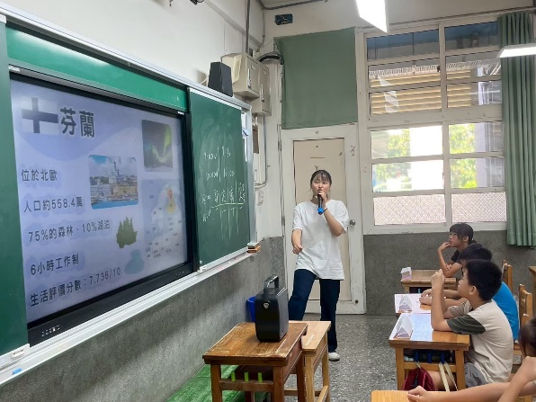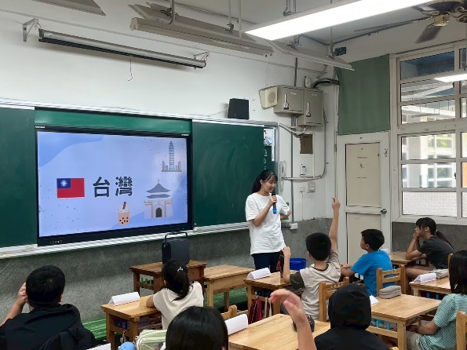
承辦人： 黃郁雯 單位主管： 陳玉琴 校長： 王建智

